LAPORAN RESMI
PRAKTIKUM DESAN WEB

MODUL III
Form dan Frame HTML



NIM : 2110441066
NAMA : Muhammad Fahmi Mujib
JURUSAN : Teknik Informatika
KELAS : TI 3B
TGL. PRAKTEK : Senin, 2 Januari 2023

JURUSAN TEKNIK INFORMATIKA
FAKULTAS TEKNOLOGI INFORMASI
UNIVERSITAS ISLAM BALITAR
2023

LEMBAR PERSETUJUAN

MODUL III
Form dan Frame HTML

NIM : 21104410066
NAMA : Muhammad Fahmi Mujib
JURUSAN : Teknik Informatika
KELAS : TI 3B
TGL. PRAKTEK : Senin, 2 Januari 2023

Disetujui,
Blitar, … Januari 2023
Dosen

Mohammad Faried Rahmat, S.ST., M.Tr.T
NIDN.

BAB I

PENDAHULUAN

- CSS

Menurut W3.org , CSS(Cascading Style Sheet) merupakan suatu mekanisme sederhana untuk mengatur Style pada halaman web ( ex : warna, ukuran, posisi dll).
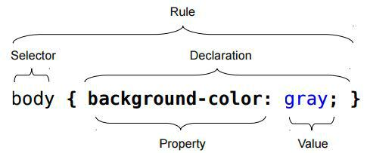
- CSS bekerja dengan menggunakan dua buah elemen penting untuk pemformatan tampilan, diantaranya elemen selector dan deklarator. Dua buah elemen ini berfungsi sebagai penentu format tampilan dan lainnya menempatkan format tampilan.
- Deklarator berisi beberapa perintah – perintah CSS untuk menentukan format tampilan dari sebuah elemen pada halaman web. Sedangkan selector adalah sebuah perintah lanjutan dari deklarator dan berfungsi menempatkan format tampilan dari deklarator pada halaman web.
- Inline CSS dideklarasikan sebagai atribut pada elemen.
- Embeeded CSS ditanamkan dalam elemen head dari dokumen
- External CSS menempatkan aturan CSS secara terpisah, style sheet external terhubung dengan dokumen melalui elemen head. File style sheet text disimpan menggunakan ekstensi .css.

BAB II

TUGAS PRAKTIKUM

2.1 praktik1.html
Source Code:
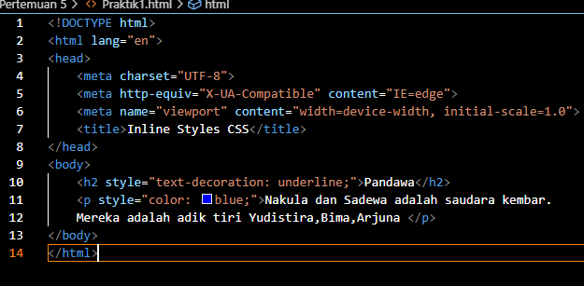
Output:
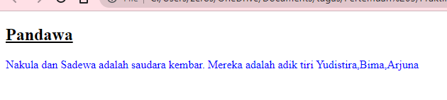
2.2 praktik2.html
Source Code
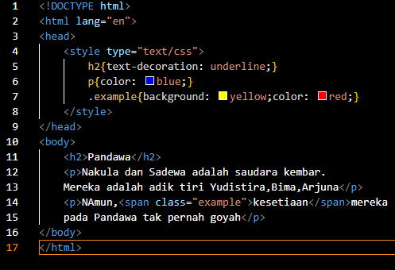

Output

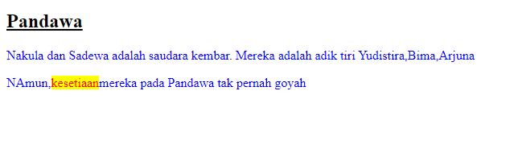
2.3 praktik3.html
Source Code
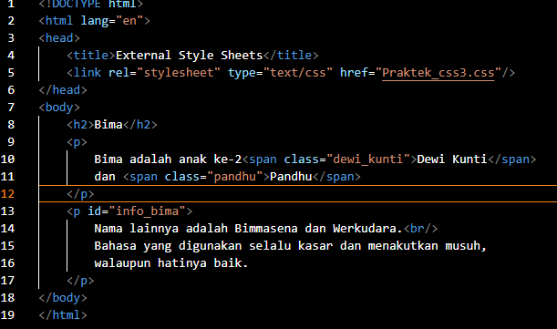
Output
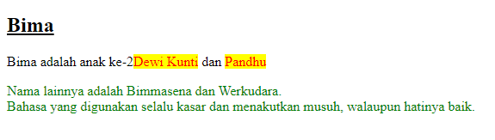

2.4 Tugas.html
Source Code
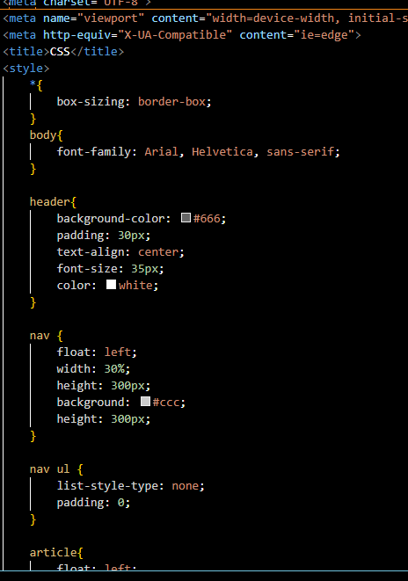
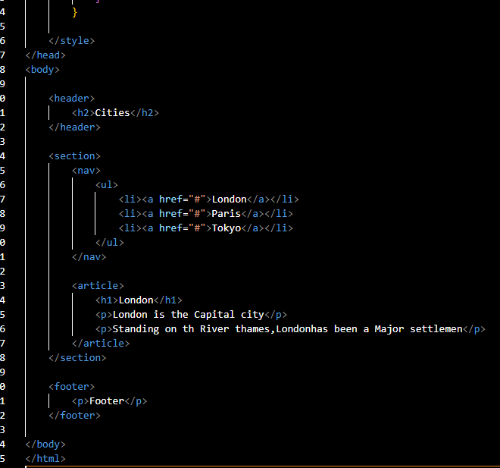
Output
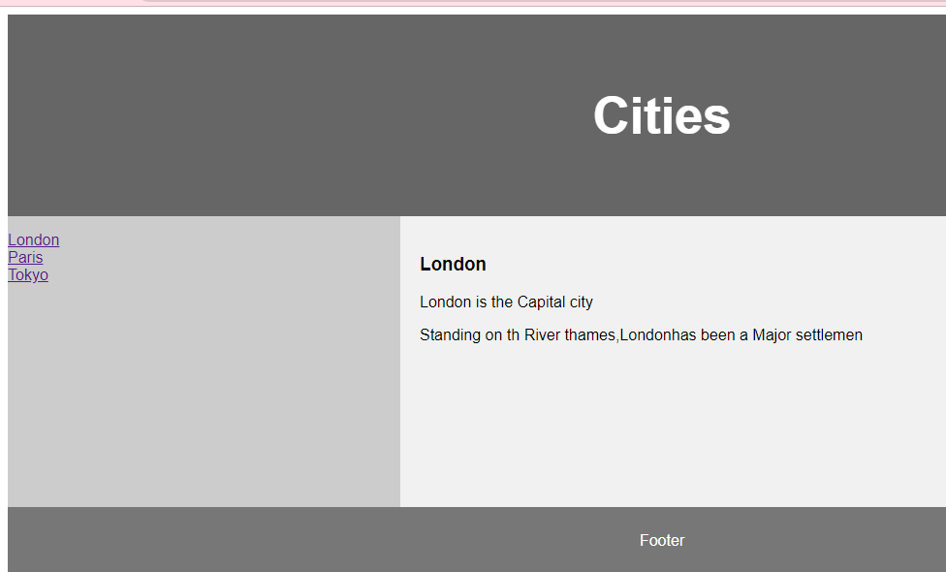

2.5 CSS
- Source Code
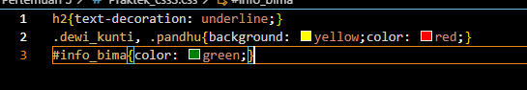

BAB III

IMPLEMENTASI PRAKTIKUM

3.1 Tugas Praktikum
Source Code:
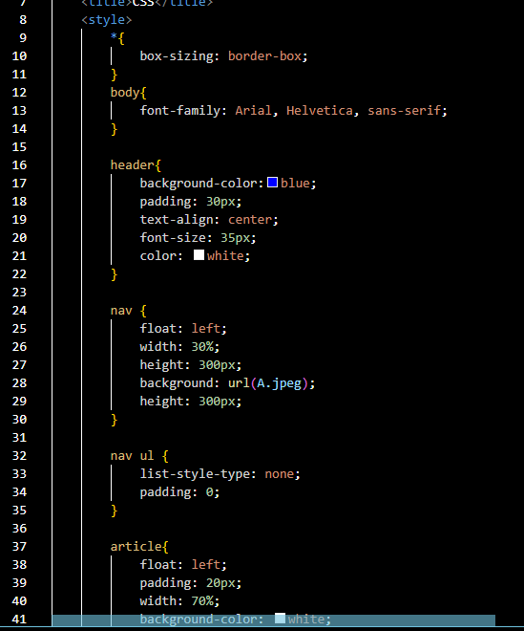
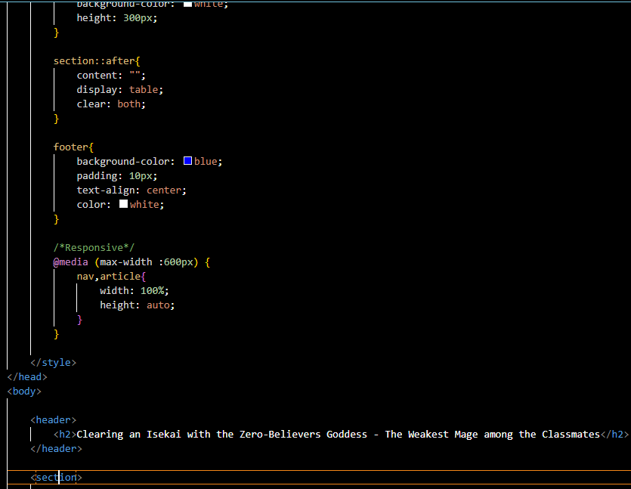
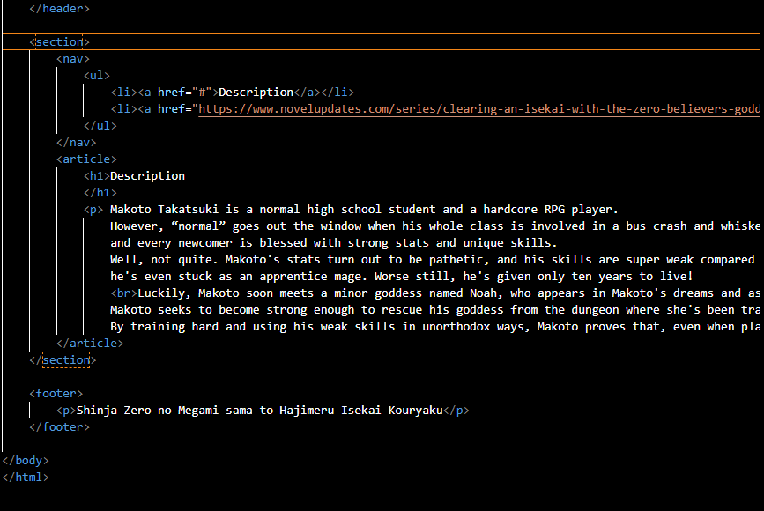

Output:

